
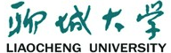

本科毕业设计

题 目 基于LBS的即时通讯App的设计与实现

专 业 软件工程
作者姓名 张鹿鹿
学 号 2013204574
单 位 聊城大学计算机学院
指导教师 赵阳

2017年 5 月
教务处编

原创性声明

本人郑重声明：所提交的学位论文是本人在导师指导下，独立进行研究取得的成果。除文中已经引用的内容外，论文中不包含其他人已经发表或撰写过的研究成果，也不包含为获得聊城大学或其他教育机构的学位证书而使用过的材料。对本文的研究作出重要贡献的个人和集体，均在文中以明确的方式表明。本人承担本声明的相应责任。

学位论文作者签名： 日期：
指 导 教 师 签 名: 日期：
目录
摘 要 2
Abstract 3
基于LBS的即时通讯App的设计与实现 0
前言 0
1. 开发工具和相关技术介绍 0
1.1 Android Studio 简介 0
1.2 Android 技术介绍 1
1.3 Bmob后端云介绍 2
1.4 高德地图API简介 3
1.5 LeanCloud即时通讯、PUSH简介 4
2. 系统需求分析 6
2.1 系统功能需求 6
2.1.1 登录/注册页面 6
2.1.2 消息页面 7
2.1.4 地图页面 7
2.1.4 图友圈页面 7
2.1.5 我的页面 7
2.2 可行性分析 8
3. 系统功能设计 8
3.1 系统总体功能设计 8
4. 系统的实现 8
4.1 系统开始界面 8
结束语 8
参考文献 9
致谢 10

摘 要
伴随着李克强总理提出的“互联网+”思维，我们已经步入了真正的互联网时代。各种智能手机，穿戴设备已经屡见不鲜。更是随着4G时代的到来，使得移动端之间的通讯成本大大降低，从而壮大了即时通讯应用的队伍！我们身边的即时通讯应用已经非常之多，自从1996年4位以色列的年轻人创造性的推出了全世界首款即时通讯软件ICQ，之后MSN崛起，到现在以腾讯为首的微信、QQ已经占据了国内的绝大部分市场，紧接着以陌陌、探探等基于LBS（定位系统）的即时通讯软件也逐渐进入市场。
目前主流操作系统除PC端外有Android，IOS和Windows Phone。他们各有自己优缺点但是对于IOS和Windows Phone都是封闭的手机操作系统，源码不对外公开，开发成本较高，而且Windows Phone用户目前也是在下降的趋势，而Android是基于“最好用的操作系统”的Linux操作系统实现的，底层和Android本身开源，开发成本较低，用户量相当可观，有非常好的开发前景。
综合上述，我们考虑我们采用Android开发一款基于LBS的即时通讯APP。由于我们主要针对Android应用程序开发，为方便快速开发，对于所有对于后台逻辑采用目前流行的Bmob后端云，即时通讯和Push相关采用LeanCloud，地图采用阿里巴巴旗下的高德地图。

关键词：即时通讯、LBS、SQLite、MVP、DataBinding

Abstract
With the "Internet +" thinking put forward by Premier Li Keqiang, we have entered the real Internet age. All kinds of smart phones, wearing equipment has been common. It is with the arrival of the 4G era, making the communication between the mobile costs greatly reduced, thus expanding the instant messaging application team! The application of instant messaging around us has been very much, since 1996, four Israeli young people creative launch of the world's first instant messaging software ICQ, after the rise of MSN, to now led by Tencent WeChat, QQ has occupied the domestic Of the vast majority of the market, followed by a street, exploration and other LBS (positioning system) based on instant messaging software has gradually entered the market.
At present the mainstream operating system in addition to PC-side Android, IOS and Windows Phone. They have their own advantages and disadvantages, but for IOS and Windows Phone are closed mobile operating system, the source is not open, the development costs are higher, and Windows Phone users are also declining trend, and Android is based on "the best use Operating system "of the Linux operating system to achieve the bottom and Android itself open source, low development costs, the user volume is considerable, there is a very good development prospects.
Based on the above, we consider that we use Android to develop an instant messaging protocol based on LBS. As we mainly for Android application development, for the convenience of rapid development, for all the background logic for the current popular Bmob back-end cloud, instant messaging and Push related LeanCloud, the map using Alibaba's high German map.
............
Key words: IM、LBS、SQLite、MVP、DataBinding

基于LBS的即时通讯App的设计与实现

前言
即时通讯，英文称Instant Messenger，简称IM，最早流行的即时通讯应用要数ICQ，使得人们可以通过互联网进行交流。在最近的几年里，即时通讯得到了迅猛的发展，以腾讯为首的QQ和微信已经霸占了国内乃至国际的市场。
我们这款应用虽然基于即时通讯，但是我们主要是通过在“地图上交朋友”的形式，来认识和结交附近的朋友，

1. 开发工具和相关技术介绍

1.1 Android Studio 简介
Android Studio是Google在2013年I/O大会上专门针对Android开发而推出的开发工具，到目前为止，稳定版已经更新到2.3.1，从中可以看出来Google对Android Studio的更新速度之快，并在该开发工具中倾尽的心血。Android Studio问世之前开发Android应用大家普遍使用的Eclipse，接下来我们通过与Eclipse的对比来进行对Android Studio的简要介绍：
- 首先最大的优势在于Android Studio是Google自己推出的，而且是专门对Android开发量身定做的，Android Studio是Google根据IDEA改造出来的IDE，可以这么说，Android Studio是Android开发的未来；
- 启动速度方面，Android Studio完美的解决了Eclipse经常卡死的现象，而且代码自动保存不会丢失代码；
- Android Studio使用Gradle构建工具，它集结了Ant和Maven的优点，在相关的配置、编译和打包方面都是非常的方便和高效；
- 在UI编辑方面，Android Studio做到设备的实时预览，突破了Eclipse来回切换预览的噩梦；
- 完美整合了各种版本控制系统，如：Git和SVN，在本项目总就是用Git做为版本控制，将代码托管到GitHub
- 终端内置了，作为程序员，终端是常用的工具，这可以极大的方便开发人员的开发效率。
Android Studio 的有点还有非常之多，篇幅限制，在这里只介绍上述6条。

1.2 Android 技术介绍
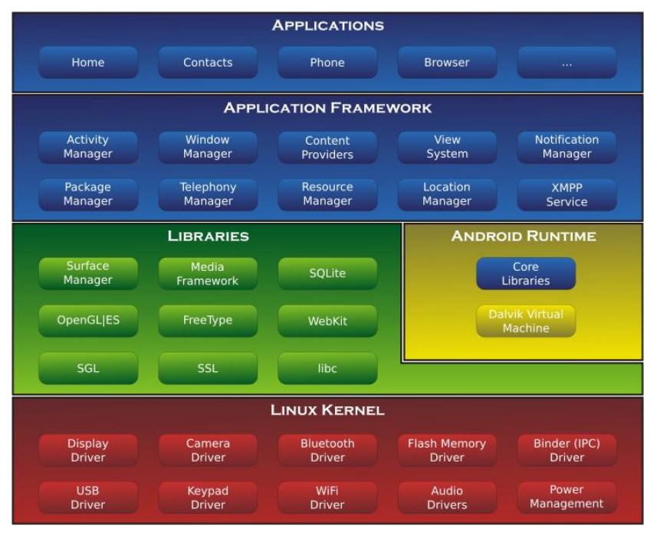
Android的系统架构是根据分层架构的思想而来。根据图中，从上层一直到底层一共包含四层。他们分别是应用程序层、应用程序框架层、系统库和Linux内核。
每层功能简要介绍如下：
一、应用程序层
该层提供一些核心应用程序包，例短信、电话、电子邮件、地图、浏览器、联系人和日历等。而后，开发者可以使用Java语言去设计和编写相应的应用程序然后与核心的应用程序彼此兼容。
二、应用程序框架层
本层是对于开发人员的，是Android应用开发的基础，所以开发人员在很多情况下跟它打交道。应用程序框架层包括XMPP服务、视图管理器、窗口管理器、位置管理器、内容提供者、包管理器、电话管理器、通知管理器、活动管理器和资源管理器十个部分。开发人员在Android的这个平台上可以有完全的访问权限去访问核心的应用程序的API框架。而且，对于任何一个应用程序可以去发布自身的某些功能模块，并且这些已经去发布过的模块是可以被其他的应用程序使用的。就是因为这样的重用机制为基础，用户就可以更加方便的去替换平台本身的各种应用程序的组件。
三、系统库
系统库一共包含九个子系统：这九项子系统分别是媒体库、SQLite、图层管理、SSL、OpenGLEState、libc、SGL、FreeType和WebKit。Dalvik虚拟机和核心库就组成了Android的运行时，核心库里面包含了绝大多数的Java语言中调用的功能函数和Android的核心库的内容，这其中包含android.os、android.media、android.net等等。
Dalvik虚拟机是一种Java虚拟机，它是基于寄存器的。它的任务就是完成一系列生命周期管理、线程管理、安全和异常管理、垃圾回收以及堆栈管理等许多重要的功能。
四、Linux内核
Android核心系统服务依赖于Linux2.6内核，如进程管理、内存管理、驱动模型、网络协议栈和安全性。硬件和软件的栈的抽象层都是由Linux内核来充当的。驱动：Binder（IPC）驱动、电源管理、键盘驱动、flash内存驱动、WiFi驱动、Audio驱动、显示驱动、摄像头驱动等。

1.3 Bmob后端云介绍
Bmob后端云针对不同平台的都有一套完整的后端解决方案，提供了轻量级的SDK开发包，可以让开发者以最小的配置和最简单的方式使用Bmob平台提供的服务，进而完全消除开发者编写服务器代码以及维护服务器的操作。有以下的优点：
- 轻松搭建应用数据库，支持可视化操作。提供可视化的云端数据表设计界面，轻松建库建表。支持10种不同数据类型存储：如字符串，整型，数组等。
- 支持各种文件上传和存储，CDN 加速更快更稳定。文件服务可以存储图片、视频、音频、文档等信息。通过提供的 API 接口和多语言 SDK，为用户提供快速上传、安全可靠的数据存储服务。配合 CDN 加速服务提高文件访问的响应速度与可用性，实现用户全站加速更快捷。
- 可在线编写和调试代码，让逻辑实现更加灵活容易。在开发者管理后台创建云逻辑，通过编写 JavaScript 或者 Java 代码，并部署到 Bmob 后端云的平台上，可轻松实现业务的需求。使用云逻辑代码片段，更新维护变得更加便捷。
- 定时任务，以一定间隔自动完成指定动作。定时任务就相当一个定时器，以一定的间隔时间完成指定的任务处理。比如每天12点更新用户积分排行榜信息。配合云逻辑，能实现更多更复杂的业务。
- 自定义应用站点，打造属于自己的应用宣传网站。在这里你可以自定义域名地址、选择网站页面模版、添加应用描述、上传最新安装包等，此外还有详细的页面数据分析报告，让你在业务推广更加有料。
综合上述优点，本应用采用Bmob后端逻辑，并会在系统实现模块详细介绍使用方式。

1.4 高德地图API简介
高德地图目前是阿里巴巴旗下的地图产品，API对外开放，集地图、定位、导航、路线规划、搜索和室内地图等服务。对于本应用我们仅使用到了地图和定位服务，还有高德地图的“附近派单”解决方案。下面对于用到的内容做一下简要的介绍：
- 地图
高德开放平台提供2D，3D，卫星多种地图形式供开发者选择，无论基于哪种平台，都可以通过高德开放平台提供的API和SDK轻松的完成地图的构建工作。同时我们还提供强大的地图再开发能力，全面的地图数据支持，离线在线两种使用方式，多种地图交互模式，满足各个场景下对地图的需求。
- 定位
高德通过GPS定位，基站定位，混合定位三种定位模式为用户提供高精度的定位服务，开发者可以通过获取用户位置，设置地理围栏，实现高精度推送，通过用户分布合理布置资源，实现效益最大化。
- “附近派单”解决方案
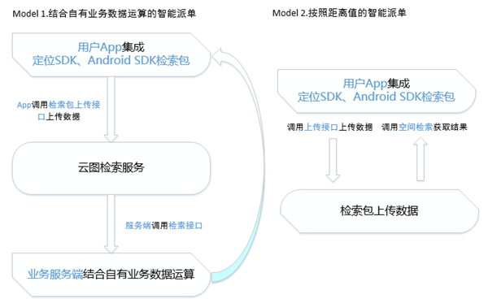
附近派单功能是面向中小型O2O企业的一整套功能接口。Android，iOS移动端提供附近的数据入口，云图服务端提供数据检索至开发者服务端的能力，高德根据移动端提供的数据，服务端访问设定的检索规则进行复杂的空间运算之后，返回用户数据排名。
附近派单功能的两种模式：
开发者可以通过附近派单功能提供的用户数据排名结果结合自有业务逻辑，更精准的把控业务订单派发和资源调度。

1.5 LeanCloud即时通讯、PUSH简介

1. 即时通讯（实时通讯）
LeanCloud 的实时消息服务在设计上为开发者提供了尽可能灵活和强大的 API，帮助开发者在短时间内完成需要用到实时通讯的功能。我们列举一下选择LeanCloud的理由：
- 快捷，LeanCloud 云端要能支持上亿终端同时在线，并且消息传递延时需要严格控制在毫秒以内；
- 灵活，既要为完全依托 LeanCloud 平台的开发者考虑，也要为自有账户系统的用户设计：如果用户自己有完备的后台和账户系统，应该完全不用暴露内部数据就能使用我们的服务。而且，消息通知的手段要多样化，要让开发者有更多定制的能力。譬如聊天时对方不在线，应该能走「消息推送（Push Notification）」通道来及时提醒对方，并允许开发者对推送内容进行「私人定制」等等；
- 安全，除了简单的 appId 和 secretKey 之外，还应该赋予开发者更多的安全控制能力，来保证聊天通道的私密性。

2. LeanCloud的PUSH推送
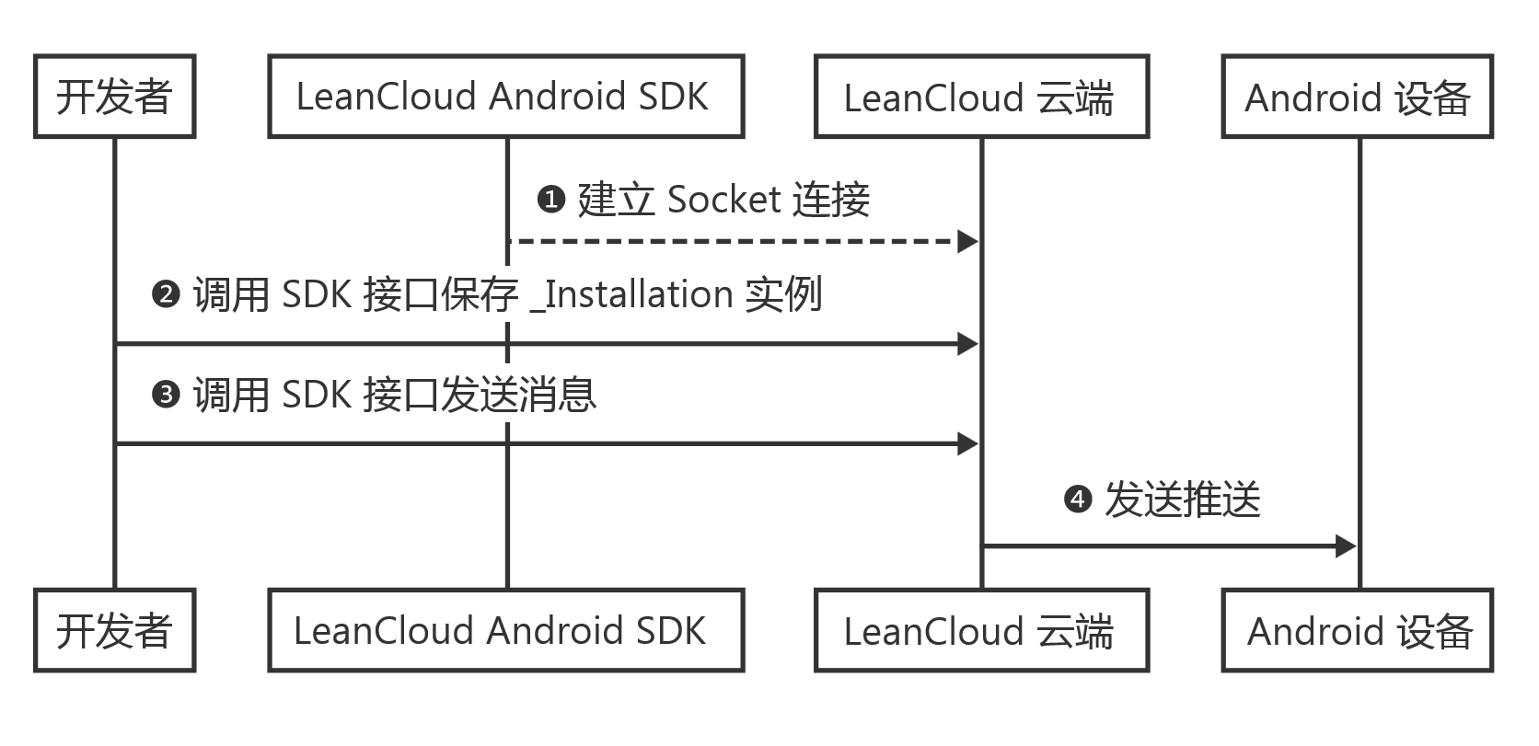
图示为LeanCloudde 推送时序图：
消息推送，使得开发者可以即时地向其应用程序的用户推送通知或者消息，与用户保持互动，从而有效地提高留存率，提升用户体验。本应用在

2. 系统需求分析

2.1 系统功能需求
用户打开应用后，通过登录/注册操作，进入主界面，默认进入【消息】界面，会显示最近和其他用户之间的聊天记录，图示为相关的用例图：
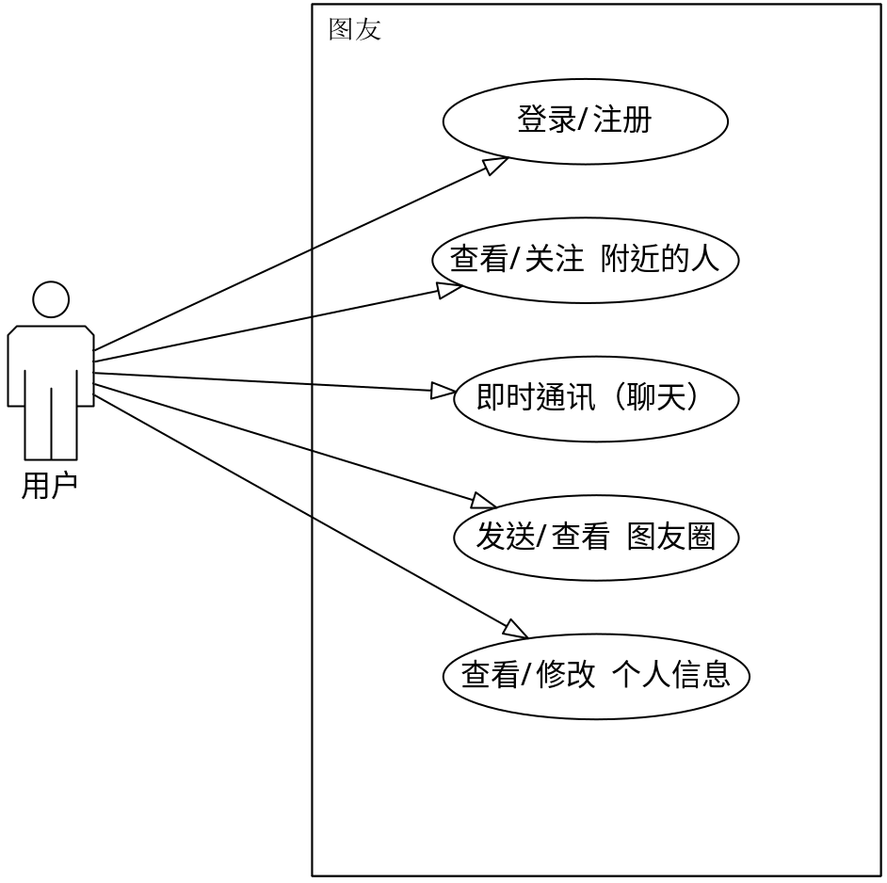

应用主页面采用Android常用的布局方式，下方三个Tab用于切换界面（功能），分别是【消息】、【地图】和【图友圈】，并且可以通过左边框向右滑动调出“抽屉”界面，展示【我的】相关信息。

2.1.1 登录/注册页面
首次进入应用时进入登录页面，没有账号的用户应通过【免费注册】按钮进入注册页面进行注册，注册页面需要重复输入密码来确保用户密码输入的准确性。登录或注册完成之后直接进入应用主界面，用户下次进入应用时需跳过登录页面直接进入主界面。

2.1.2 消息页面
【消息】界面，应用默认进入显示【消息】界面，用于展示用户最近的聊天记录。本页面由LeanCloud提供，并支持本地和云端存储。

2.1.4 地图页面
【地图】界面，上方为沉浸式显示的地图，并能标出自己的位置和附近使用该应用的人，并使用不同的图钉来标注。当有用户时，点击下方的up箭头可以弹出附近人的详细信息（昵称、性别、年龄、距离等），提供【打招呼】、【加关注】的入口。点击【打招呼】按钮将会发送一条消息给对方，问是否同意聊天，如果对方同意则直接进入聊天界面，反之不同意将会回对方拒绝的信息；点击【加关注】按钮将会使原来蓝色的按钮变成红色的关注状态，此时可以在【我的】界面中的【我关注的人】里面找到这个人，以后即便她不在你附近，你都可以跟她聊天了。

2.1.4 图友圈页面
【图友圈】界面，可显示所有使用该应用的用户发布的文字、图片，功能类似于微信的朋友圈，并可显示本人的头像和昵称。右上角提供【拍照】和【相册】的入口，前者点击后进入系统拍照页面，拍照完毕返回后进入待发布图友圈界面，同理后者点击后直接进入系统相册，选择图片也是返回待发布图友圈界面。该界面可提供发送文字和多张图片（最多9张）的功能，并支持添加和删除，内容填写完毕后，可通过右上角的【发送】按钮将数据发送到Bmob云端数据库，上传后自动返回到主界面，此时如果图友圈中没有该条信息，可以通过“下拉刷新”去实现数据的同步。

2.1.5 我的页面
【我的】界面，为主界面的一个“抽屉”，通过向右滑动调出，头部显示头像和昵称，点击后进入个人信息的页面，并可以支持修改。【我关注的人】入口，进入后显示在地图上所关注的人，点击某个人可直接进入聊天界面。【关于图友】入口，进入后显示版本信息等。【设置】入口。。。。。。。。。。。。。。。。。。。。。。。。

2.2 可行性分析
下面通过两个方面进行可行性分析，分别是，技术可行性、经济可行性。。。。。。。。。。。

2.2.1 技术可行性
Android采用Java语言进行编程。
Java语言广泛用于各种计算机编程语言，它是跨平台、面向对象、泛型编程的语言，广泛用于移动开发。并且Java语言具有封装、继承和多态的特性。
- 面向对象
Java的特点之一就是面向对象，是程序设计方法的一种。“面向对象程序设计语言”的核心之一就是开发者在设计软件的时候可以使用自定义的类型和关联操作。代码和数据的实际集合体叫做“对象”。一个对象可以想象成绑定了很多“行为（代码）”和“状态（数据）”的物体。对于数据结构的改变需要和代码进行通信然后操作，反之亦然。面向对象设计让大型软件工程的计划和设计变得更容易管理，能增强工程的健康度，减少失败工程的数量。
- 封装
封装的定义就是用来隐藏对象的属性和实现的细节，只对外暴露接口，并且控制各属性和方法的访问权限
- 继承
继承的主要目的就是实现代码的复用，做一下简要的介绍，两个类具有相同的特征（属性）和行为（方法）时，可以将相同的部分抽取出来放到一个类中作为父类，其它两个类继承这个父类。继承后子类自动拥有了父类的属性和方法，但特别注意的是，父类的私有属性和构造方法并不能被继承。并且Java也有相应的权限控制子类和父类的访问机制。
- 多态
多态就是指程序中定义的引用变量所指向的具体类型和通过该引用变量发出的方法调用在编程时并不确定，而是在程序运行期间才确定，即一个引用变量倒底会指向哪个类的实例对象，该引用变量发出的方法调用到底是哪个类中实现的方法，必须在由程序运行期间才能决定。因为在程序运行时才确定具体的类，这样，不用修改源程序代码，就可以让引用变量绑定到各种不同的类实现上，从而导致该引用调用的具体方法随之改变，即不修改程序代码就可以改变程序运行时所绑定的具体代码，让程序可以选择多个运行状态，这就是多态性。
上述分析后，在技术层次上可以可行的，Android系统是在Java语言的基础上提供一些类库，我们需要掌握他们类库的使用和常用的Android的开发技巧即可。

2.2.2 硬件条件的可行性
做Android开发，只需要普通装有Windows的PC就可，由于要运行Android Studio，内存占用较大，所以建议内存采用大于4GB，250GB的固态硬盘的解决方案。另外需要一部测试Android手机，可以使用我们平常使用的手机即可，也可以在PC上安装模拟器（不建议此种方案），开发成本相对较小，所以在硬件方面是可行的。

2.2.3 用户使用可行性
本项目对于用户的要求，除了掌握使用Android手机的必备知识外，并不需要其他特别的知识，更不要对用户的使用进行培训。
所以对于用户的使用是可行的.。

3. 系统功能设计

3.1 系统总体功能设计

4. 系统的实现

4.1 系统开始界面

结束语

参考文献
[1] 张子阳. .NET之美：.NET关键技术深入解析[M], 北京：机械工业出版社,2014.6
[2] [美] David Flanagan 著,淘宝前端团队 译. JavaScript权威指南 第六版[M], 北京：机械工业出版社，2012.3
[3] 唐俊开. HTML5移动Web开发指南[M], 西安：电子工业出版社，2013.5
[4] Douglas Rockford 著,赵泽欣译. JavaScript语言精粹（修订版）[M], 北京：机械工业出版社. 2012.8
[5] [美] Nicholas C. Zakas 著,李晶,郭凯,张散集译. 写可维护的JavaScript[M], 北京： 机械工业出版社. 2013.5
[6] [美] Axel Rauschmayer 著；王玉林，杜欢，庄婷婷，章子鹏译. 深入理解JavaScript[M], 北京：机械工业出版社. 2016
[7] [美]Elizabeth,Castro,Bruce,Hyslop著. HTML5与CSS3基础教程（第8版）[M], 北京： 人民邮电出版社. 2014.9
[8] 李东博. HTML5 CSS3 从入门到精通[M], 北京：机械工业出版社. 2015.9
[9] [美]弗里曼（Adam Freeman） 著 谢廷晟，牛化成，刘美英译. HTML5权威指南[The Definitive Guide To HTML5] [M], 北京：人民邮电出版社. 2014.5
[12] [美]罗杰等.Android应用开发[M], 北京：人民邮电出版社. 2010.5
[13] 李子阳 著. JavaScript经典实战基础（修订版）[M], 北京：机械工业出版社. 2015.8
[14] Lisefo Afisco 著, 赵泽欣译. C#从入门到精通（第2版）[M], 北京：人民教育出版社. 2013.6
[15] 桑红叶 著. JavaScript从入门到精通[M], 北京：机械工业出版社. 2012.3
[16] 张霞 著. HTML5+CSS3 实战[M], 北京：人民邮电出版社. 2014.8

致谢
在本人的写作过程中，老师给予了大力的帮助和指导，在此深表感谢！同时也感谢其他帮助和指导过我的老师和同学。 最后要感谢在整个论文写作过程中帮助过我的每一位人。
.........

